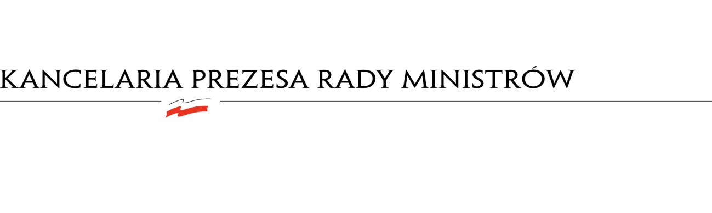
BDG.WZP.1935.45.2021.IŚ
PN-50/2021

Informacja

W postępowaniu na „dostawę krajowej prasy elektronicznej i papierowej oraz zagranicznej prasy elektronicznej i papierowej na potrzeby Prezesa Rady Ministrów, kierownictwa oraz pracowników KPRM” (nr sprawy: PN-50/2021) do terminu składania ofert, tj. do 3 listopada 2021 r., do godz. 10.00, do Zamawiającego wpłynęły następujące oferty:
Cz. I dostawa prasy krajowej elektronicznej

Lp. | Wykonawca (y) | Oferowana cena ogółem brutto
1. | eKiosk SA, ul. Prosta 51, 00-838 Warszawa | 162 728,52 zł

Cz. II dostawa prasy krajowej papierowej

Lp. | Wykonawca (y) | Oferowana cena ogółem brutto
1. | Garmond Press Sp. z o.o, ul. Lubicz 3, 31-034 Kraków | 247 786,97 zł
2. | G.L.M. Sp. z o.o, ul. Uprawna 3, 02-967 Warszawa | 274 462,10 zł
3. | RUCH SA, ul. Annopol 17A, 03-236 Warszawa | 320 884,25 zł

Cz. III dostawa prasy zagranicznej elektronicznej

Lp. | Wykonawca (y) | Oferowana cena ogółem brutto
1. | eKiosk SA, ul. Prosta 51, 00-838 Warszawa | 285 005,31 zł
2. | 271424,64 ul. Stągiewna 2c, 03-117 Warszawa | 271 424,64zł

Cz. IV dostawa prasy zagranicznej papierowej

Lp. | Wykonawca (y) | Oferowana cena ogółem brutto
1. | EuroPress Polska Sp. z o.o, ul. Stągiewna 2c, 03-117 Warszawa | 110 879,54 zł

Podstawa prawna – art. 222 ust. 5 ustawy z dnia 11 września 2019 r. Prawo zamówień publicznych (Dz. U. z 2021 r., poz. 1129).

